Индивидуальный план для обучающихся по форме самообразование, семейное обучение
11 класс МБВ(с)ОУО(с) ОШ№1
для самостоятельной работы на 2023-2024 учебный года
Предмет: Алгебра и начала математического анализа
Учитель: Шарикова Марина Николаевна
Учебник: Алгебра и начала математического анализа. 10-11 класс. авторов Ш. А. Алимова, Ю.М. Колягина, М.В. Ткачевой, Н.Е. Федоровой, М.И. Шабунина. Из-во «Просвещение», 2018 г.
Электронная форма учебника: ссылка: http://files.mail.ru/E639AC15F2544D759E5C8046FC98264C
Образовательная платформа: указать ссылку (если планируете работать через нее)

№ п/п | Темы для самостоятельного изучения | Промежуточный контроль | Вид проверочной работы | Сроки промежуточной аттестации
1 полугодие | 1. Повторение курса 10 класса.  2. Производная и ее геометрический смысл  3. Применение производной к исследованию функции | Промежуточный контроль по темам:  1 «Производная и ее геометрический смысл.  2. Применение производной к исследованию фунции.» | 1. Домашняя контрольная работа по теме: «Производная и ее геометрический смысл. Применение производной к исследованию фунции.»  2. Мониторинговая контрольная работа за первое полугодие (очно)
2 полугодие | 4. Интеграл  5. Комбинаторика.  6. Элементы теории вероятностей. 7.Статистика.  8. Итоговое повторение | Промежуточный контроль по темам:  3. "Интеграл"  4. Комбинаторика. Элементы теории вероятностей. Статистика." | Домашняя контрольная работа по теме: 1.Комбинаторика. Элементы теории вероятностей. Статистика."  2. Мониторинговая контрольная работа за второе полугодие (очно)

Приложение:
Домашняя контрольная работа № 1
по теме «Производная и ее геометрический смысл»
- Найдите производную функции: а) 3х² - $\frac{1}{х^{3} } ;$ б) ${\left(\frac{х}{3}+7\right)}^{6} ;$ в) $e^{х} \cos{х;}$ г) $\frac{2^{х}}{\sin{х} } .$
- Найдите значение производной функции f(x) = $1-6\sqrt[3]{х}$ в точке х₀ = 8.
- Запишите уравнение касательной к графику функции f(x) = sin x – 3x + 2 в точке х₀ = 0.
- Найдите значения х, при которых значения производной функции f(x) = $\frac{х+1}{х^{2}+3}$ положительны.
- Найдите точки графика функции f(x)= х³ – 3х², в которых касательная к нему параллельна оси абсцисс.
- Найдите производную функции f(x) = $\log_{3}\left(\sin{х}\right)$.
- Материальная точка движется прямолинейно по закону (где x — расстояние от точки отсчета в метрах, t — время в секундах, измеренное с начала движения). Найдите ее скорость (в м/с) в момент времени t = 9 с.
- 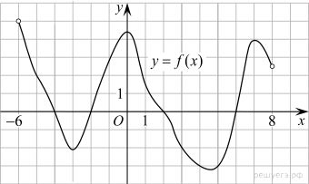 На рисунке изображен график функции y = f(x), определенной на интервале (−6; 8). Определите количество целых точек, в которых производная функции положительна.
- 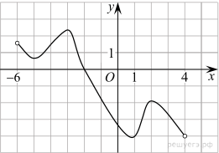Функция определена на промежутке На рисунке изображен график ее производной. Найдите абсциссу точки, в которой функция принимает наибольшее значение.
- .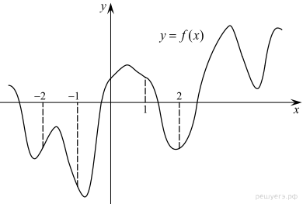 На рисунке изображен график функции и отмечены точки −2, −1, 1, 2. В какой из этих точек значение производной наибольшее? В ответе укажите эту точку.
- 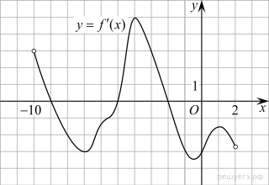 На рисунке изображен график производной функции f(x), определенной на интервале (−10; 2). Найдите количество точек, в которых касательная к графику функции f(x) параллельна прямой y = −2x − 11 или совпадает с ней.
- 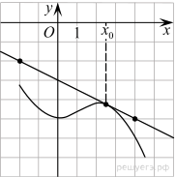 На рисунке изображены график функции y = f(x) и касательная к нему в точке с абсциссой x₀. Найдите значение производной функции f(x) в точке x₀.
- 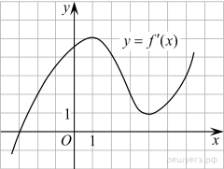 На рисунке изображен график производной функции Найдите абсциссу точки, в которой касательная к графику параллельна оси абсцисс или совпадает с ней.

- Прямая 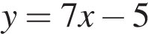 параллельна касательной к графику функции 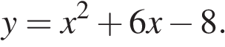 Найдите абсциссу точки касания.

- На рисунке изображены график функции 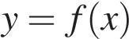 и касательная к этому графику, проведённая в точке x₀. Уравнение касательной показано на рисунке. Найдите значение производной функции 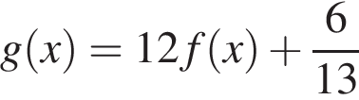 в точке x₀.
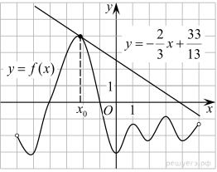
- Найдите экстремумы функции: а) f(x) =х³ – 2х² + х + 3; б) f(x) =$e^{х}(2х-3)$.
- Найдите интервалы возрастания и убывания функции f(x) = х³- 2х² +х +3. 19.
- Найдите наибольшее и наименьшее значения функции f(x) = х³- 2х² +х +3 на отрезке $\left[0;1,5\right]$.

Домашняя контрольная работа № 2
по теме: «Комбинаторика. Элементы теории вероятностей. Статистика.»
1. На экзамене будет 50 билетов, Серёжа не выучил 11 из них. Найдите вероятность того, что ему попадётся выученный билет.
2. На экзамене 40 билетов. Сеня не выучил 8 из них. Найдите вероятность того, что ему попадется выученный билет.
3. Маша включает телевизор. Телевизор включается на случайном канале. В это время по трем каналам из тридцати показывают телевикторины. Найдите вероятность того, что Маша попадет на канал, где телевикторины не идут.
4. Родительский комитет закупил 30 пазлов для подарков детям на окончание учебного года, из них 15 с персонажами мультфильмов и 15 с видами природы. Подарки распределяются случайным образом. Найдите вероятность того, что Маше достанется пазл с персонажем мультфильмов.
5. Игральную кость с 6 гранями бросают дважды. Найдите вероятность того, что оба раза выпало число, большее 3.
6.В случайном эксперименте симметричную монету бросают пять раз. Найдите вероятность того, что орел выпадет ровно 4 раза.
7. В среднем из 2000 садовых насосов, поступивших в продажу, 14 подтекают. Найдите вероятность того, что один случайно выбранный для контроля насос не подтекает.
8.Фабрика выпускает сумки. В среднем на 50 качественных сумок приходится пять сумок со скрытыми дефектами. Найдите вероятность того, что купленная сумка окажется качественной. Результат округлите до сотых.
9. Перед началом первого тура чемпионата по шашкам участников разбивают на игровые пары случайным образом с помощью жребия. Всего в чемпионате участвует 26 шашистов, среди которых 3 участника из России, в том числе Василий Лукин. Найдите вероятность того, что в первом туре Василий Лукин будет играть с каким-либо шашистом из России?
10. В сборнике билетов по истории всего 25 билетов, в 18 из них встречается вопрос по теме «Великая Отечественная война». Найдите вероятность того, что в случайно выбранном на экзамене билете школьнику достанется вопрос по теме «Великая Отечественная война».
11. Две фабрики выпускают одинаковые стекла для автомобильных фар. Первая фабрика выпускает 45 этих стекол, вторая – 55. Первая фабрика выпускает 1 бракованных стекол, а вторая – 5. Найдите вероятность того, что случайно купленное в магазине стекло окажется бракованным.
12. Если гроссмейстер А. играет белыми, то он выигрывает у гроссмейстера Б. с вероятностью 0,5. Если А. играет черными, то А. выигрывает у Б. с вероятностью 0,34. Гроссмейстеры А. и Б. играют две партии, причем во второй партии меняют цвет фигур. Найдите вероятность того, что А. выиграет оба раза.
13. В тоговом центре два одинаковых автомата продают кофе. Вероятность того, что к концу дня в автомате закончится кофе, равна 0,35. Вероятность того, что кофе закончится в обоих автоматах, равна 0,12. Найдите вероятность того, что к концу дня кофе останется в обоих автоматах.
14.Ковбой Джон попадает в муху на стене с вероятностью 0,8, если стреляет из пристрелянного револьвера. Если Джон стреляет из непристрелянного револьвера, то он попадает в муху с вероятностью 0,4. На столе лежит 10 револьверов, из них только 4 пристрелянные. Ковбой Джон видит на стене муху, наудачу хватает первый попавшийся револьвер и стреляет в муху. Найдите вероятность того, что Джон промахнётся.
15. Чтобы поступить в институт на специальность «Лингвистика», абитуриент должен набрать на ЕГЭ не менее 69 баллов по каждому из трёх предметов — математика, русский язык и иностранный язык. Чтобы поступить на специальность «Коммерция», нужно набрать не менее 69 баллов по каждому из трёх предметов — математика, русский язык и обществознание.
Вероятность того, что абитуриент А. получит не менее 69 баллов по математике, равна 0,6, по русскому языку — 0,6, по иностранному языку — 0,6 и по обществознанию — 0,9.
Найдите вероятность того, что А. сможет поступить на одну из двух упомянутых специальностей.
16. В магазине три продавца. Каждый из них занят с клиентом с вероятностью 0,6. Найдите вероятность того, что в случайный момент времени все три продавца заняты одновременно (считайте, что клиенты заходят независимо друг от друга).
17. В Волшебной стране бывает два типа погоды: хорошая и отличная, причём погода, установившись утром, держится неизменной весь день. Известно, что с вероятностью 0,7 погода завтра будет такой же, как и сегодня. 16 июня погода в Волшебной стране хорошая. Найдите вероятность того, что 19 июня в Волшебной стране будет отличная погода.
18. Всем пациентам с подозрением на гепатит делают анализ крови. Если анализ выявляет гепатит, то результат анализа называется положительным. У больных гепатитом пациентов анализ даёт положительный результат с вероятностью 0,9. Если пациент не болен гепатитом, то анализ может дать ложный положительный результат с вероятностью 0,01. Известно, что 78% пациентов, поступающих с подозрением на гепатит, действительно больны гепатитом. Найдите вероятность того, что результат анализа у пациента, поступившего в клинику с подозрением на гепатит, будет положительным.
19. Вероятность того, что батарейка бракованная, равна 0,05. Покупатель в магазине выбирает случайную упаковку, в которой две такие батарейки. Найдите вероятность того, что обе батарейки окажутся неисправными.
20. Какова вероятность того, что в случайно выбранном телефонном номере последняя цифра чётная, а предпоследняя — нечётная?

Примерные типы заданий в формате ЕГЭ
(базовый уровень)
1. Шоколадка стоит 35 рублей. В воскресенье в супермаркете действует специальное предложение: заплатив за две шоколадки, покупатель получает три (одну в подарок). Какое наибольшее количество шоколадок можно получить, потратив не более 200 рублей в воскресенье?
2. В университетскую библиотеку привезли новые учебники по геометрии для 3 курсов, по 360 штук для каждого курса. Все книги одинаковы по размеру. В книжном шкафу 9 полок, на каждой полке помещается 25 учебников. Сколько шкафов можно полностью заполнить новыми учебниками?
3. В пачке 500 листов бумаги формата А4. За неделю в офисе расходуется 1200 листов. Какое наименьшее количество пачек бумаги нужно купить в офис на 4 недели?
4. В летнем лагере на каждого участника полагается 40 г сахара в день. В лагере 166 человек. Сколько килограммовых упаковок сахара понадобится на весь лагерь на 5 дней?
5. Одного рулона обоев хватает для оклейки полосы от пола до потолка шириной 1,6 м. Какое наименьшее количество рулонов обоев нужно купить для оклейки прямоугольной комнаты размерами 2,3 м на 4,1 м?
6. Для покраски 1 м² потолка требуется 240 г краски. Краска продается в банках по 2,5 кг. Сколько банок краски нужно купить для покраски потолка площадью 50 м²?
7. Для ремонта квартиры требуется 63 рулона обоев. Сколько пачек обойного клея нужно купить, если одна пачка клея рассчитана на 6 рулонов?
8. Диагональ экрана телевизора равна 64 дюймам. Выразите диагональ экрана в сантиметрах, если в одном дюйме 2,54 см. Результат округлите до целого числа сантиметров.
9. 1 киловатт-час электроэнергии стоит 1 рубль 80 копеек. Счетчик электроэнергии 1 ноября показывал 12 625 киловатт-часов, а 1 декабря показывал 12 802 киловатт-часа. Сколько рублей нужно заплатить за электроэнергию за ноябрь?
10. Установите соответствие между величинами и их возможными значениями: к каждому элементу первого столбца подберите соответствующий элемент второго столбца.
ВЕЛИЧИНЫ
А) Объём комнаты
Б) Объём воды в Каспийском море
В) Объём ящика для овощей
Г) Объём банки сметаны
ВОЗМОЖНЫЕ ЗНАЧЕНИЯ
1) 78 200 км³
2) 75 м³
3) 50 л
4) 0,5 л
В таблице под каждой буквой укажите соответствующий номер.
A | Б | В | Г
11. На рисунке показано изменение температуры воздуха на протяжении трех суток. По горизонтали указывается дата и время суток, по вертикали — значение температуры в градусах Цельсия. Определите по рисунку наибольшую температуру воздуха 22 января. Ответ дайте в градусах Цельсия.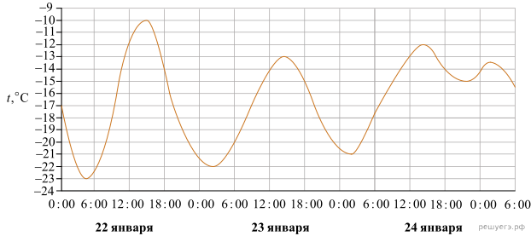
12. На рисунке жирными точками показана цена нефти на момент закрытия биржевых торгов во все рабочие дни с 17 по 31 августа 2004 года. По горизонтали указываются числа месяца, по вертикали — цена барреля нефти в долларах США. Для наглядности жирные точки на рисунке соединены линией. Определите по рисунку наименьшую цену нефти на момент закрытия торгов в указанный период (в долларах США за баррель).
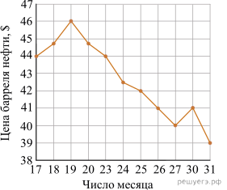
13. 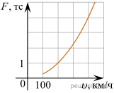Когда самолет находится в горизонтальном полете, подъемная сила, действующая на крылья, зависит только от скорости. На рисунке изображена эта зависимость для некоторого самолета. По горизонтали откладывается скорость (в километрах в час), по вертикали — сила (в тоннах силы). Определите по рисунку, чему равна подъемная сила (в тоннах силы) при скорости 200 км/ч?
14. На рисунке изображён график значений атмосферного давления в некотором городе за три дня. По горизонтали указаны дни недели, по вертикали — значения атмосферного давления в миллиметрах ртутного столба. Укажите наименьшее значение атмосферного давления во вторник (в мм рт. ст.).
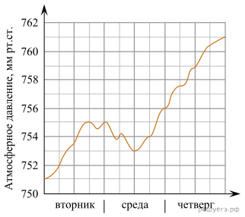
15. Известно, что 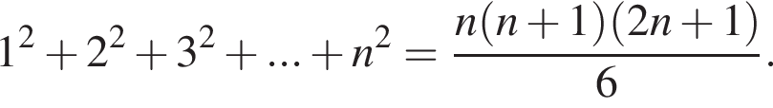Найдите сумму 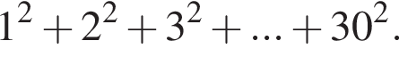
16. Радиус окружности, описанной около треугольника, можно вычислить по формуле 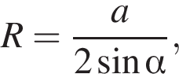где a — сторона, а α — противолежащий ей угол треугольника. Пользуясь этой формулой, найдите R, если a = 8 и 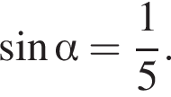
17. Скорость камня (в м/с), падающего с высоты h (в м), в момент удара о землю можно найти по формуле 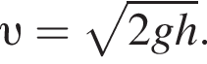Найдите скорость (в м/с), с которой ударится о землю камень, падающий с высоты 10 м. Считайте, что ускорение свободного падения g равно 9,8 м/с² .
18. Сумма углов правильного выпуклого многоугольника вычисляется по формуле 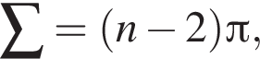где n — количество его углов. Пользуясь этой формулой, найдите n, если = 6π.
19. Второй закон Ньютона можно записать в виде F = ma , где F — сила (в ньютонах), действующая на тело, m — его масса (в килограммах), a — ускорение, с которым движется тело (в м/с² ). Найдите m (в килограммах), если F = 188 Н и a = 47 м/с².
20. Среднее геометрическое трёх чисел и c вычисляется по формуле 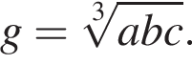Вычислите среднее геометрическое чисел 12, 18, 27.
21. Площадь треугольника можно вычислить по формуле 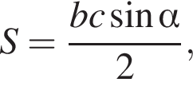 где b и c — стороны треугольника, а — угол между этими сторонами. Пользуясь этой формулой, найдите площадь треугольника, если = 30°, c = 5, b = 6.
22. Радиус вписанной в прямоугольный треугольник окружности вычисляется по формуле 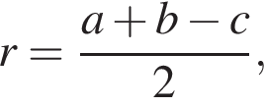где a и b — катеты, а c — гипотенуза. Пользуясь этой формулой, найдите r, если a = 8, b = 15 и c = 17.
23. В фирме такси в данный момент свободно 20 машин: 10 черных, 2 желтых и 8 зеленых. По вызову выехала одна из машин, случайно оказавшаяся ближе всего к заказчице. Найдите вероятность того, что к ней приедет зеленое такси.
24. В соревнованиях по толканию ядра участвуют 4 спортсмена из Финляндии, 7 спортсменов из Дании, 9 спортсменов из Швеции и 5 — из Норвегии. Порядок, в котором выступают спортсмены, определяется жребием. Найдите вероятность того, что спортсмен, который выступает последним, окажется из Швеции.
25. Из 500 семян фасоли в среднем 125 не всходят. Какова вероятность того, что случайно выбранное семя фасоли взойдёт?
26. Две фабрики выпускают одинаковые стекла для автомобильных фар. Первая фабрика выпускает 45% этих стекол, вторая — 55%. Первая фабрика выпускает 3% бракованных стекол, а вторая — 1%. Найдите вероятность того, что случайно купленное в магазине стекло окажется бракованным.
27. Если гроссмейстер А. играет белыми, то он выигрывает у гроссмейстера Б. с вероятностью 0,52. Если А. играет черными, то А. выигрывает у Б. с вероятностью 0,3. Гроссмейстеры А. и Б. играют две партии, причем во второй партии меняют цвет фигур. Найдите вероятность того, что А. выиграет оба раза.
28. В магазине стоят два платёжных автомата. Каждый из них может быть неисправен с вероятностью 0,05 независимо от другого автомата. Найдите вероятность того, что хотя бы один автомат исправен.
29. Ковбой Джон попадает в муху на стене с вероятностью 0,9, если стреляет из пристрелянного револьвера. Если Джон стреляет из непристрелянного револьвера, то он попадает в муху с вероятностью 0,2. На столе лежит 10 револьверов, из них только 4 пристрелянные. Ковбой Джон видит на стене муху, наудачу хватает первый попавшийся револьвер и стреляет в муху. Найдите вероятность того, что Джон промахнётся.
30. В Волшебной стране бывает два типа погоды: хорошая и отличная, причём погода, установившись утром, держится неизменной весь день. Известно, что с вероятностью 0,8 погода завтра будет такой же, как и сегодня. Сегодня 3 июля, погода в Волшебной стране хорошая. Найдите вероятность того, что 6 июля в Волшебной стране будет отличная погода.
31. В кармане у Пети было 2 монеты по 5 рублей и 4 монеты по 10 рублей. Петя, не глядя, переложил какие-то 3 монеты в другой карман. Найдите вероятность того, что пятирублевые монеты лежат теперь в разных карманах.
32. На экзамене по геометрии школьник отвечает на один вопрос из списка экзаменационных вопросов. Вероятность того, что это вопрос по теме «Вписанная окружность», равна 0,1. Вероятность того, что это вопрос по теме «Тригонометрия», равна 0,35. Вопросов, которые одновременно относятся к этим двум темам, нет. Найдите вероятность того, что на экзамене школьнику достанется вопрос по одной из этих двух тем.
33. Помещение освещается фонарём с двумя лампами. Вероятность перегорания одной лампы в течение года равна 0,3. Найдите вероятность того, что в течение года обе лампы перегорят.
34. Для обслуживания международного семинара необходимо собрать группу переводчиков. Сведения о кандидатах представлены в таблице.

Переводчики | Языки | Стоимость услуг  (рублей в день)
1 | Немецкий, испанский | 7000
2 | Английский, немецкий | 6000
3 | Английский | 3000
4 | Английский, французский | 6000
5 | Французский | 2000
6 | Испанский | 4000

Пользуясь таблицей, соберите хотя бы одну группу, в которой переводчики вместе владеют четырьмя иностранными языками: английским, немецким, французским и испанским, а суммарная стоимость их услуг не превышает 12 000 рублей в день. В ответе укажите ровно один набор номеров переводчиков без пробелов, запятых и других дополнительных символов. Перечисляйте в порядке возрастания номеров.
35. В таблице 1 приведены минимальные баллы ЕГЭ по четырём предметам, необходимые для подачи документов на факультеты 1–6.

Факультет | Математика(проф. ур.) | Русский язык | Биология | Химия
1 | 60 | 36 | 50 | 36
2 | 40 | 40 | 36 | 55
3 | 40 | 40 | 50 | 50
4 | 27 | 61 | 60 | 40
5 | 27 | 51 | 36 | 36
6 | 27 | 36 | 65 | 45

В таблице 2 приведены данные о баллах ЕГЭ по четырём предметам абитуриента В.

Предмет | Математика(проф. ур.) | Русский язык | Биология | Химия
Баллы | 42 | 55 | 62 | 52

Выберите факультеты, на которые может подавать документы абитуриент В. В ответе укажите номера всех выбранных факультетов без пробелов, запятых и других дополнительных символов.
36. Независимая экспертная лаборатория определяет рейтинги бытовых приборов R на основе средней цены P, а также оценок функциональности F, качества Q и дизайна Каждый отдельный показатель оценивается экспертами по 5 − балльной шкале целыми числами от о до 4. Итоговый рейтинг вычисляется по формуле:
В таблице даны оценки каждого показателя для нескольких моделей электрических мясорубок. Определите, какая модель имеет наивысший рейтинг. В ответ запишите значение этого рейтинга.
Модель мясорубки | Средняя цена | Функциональность | Качество | Дизайн
А | 4800 | 4 | 1 | 4
Б | 3700 | 2 | 2 | 2
В | 3800 | 4 | 4 | 2
Г | 6000 | 4 | 1 | 3
37. Независимое агентство каждый месяц определяет рейтинги R новостных сайтов на основе показателей информативности In, оперативности Op и объективности Tr публикаций. Каждый отдельный показатель оценивается целыми числами от −2 до 2. Итоговый рейтинг вычисляется по формуле

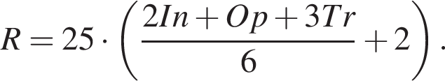

В таблице даны оценки каждого показателя для нескольких новостных сайтов. Определите наивысший рейтинг новостных сайтов, представленных в таблице. Запишите его в ответ, округлив до целого числа.
Сайт | Информативность | Оперативность | Объективность
VoKak.ru | 2 | −1 | 0
NashiNovosti.com | −2 | 1 | −1
Bezvrak.ru | 2 | 2 | 0
Zhizni.net | −1 | −1 | −2
38. На рисунке изображён график функции, к которому проведены касательные в четырёх точках.

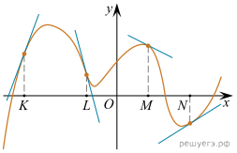

Ниже указаны значения производной в данных точках. Пользуясь графиком, поставьте в соответствие каждой точке значение производной в ней.
ТОЧКИ
А) K
Б) L
В) M
Г) N
ЗНАЧЕНИЯ ПРОИЗВОДНОЙ
1) −4
2) 3
3)
4) −0,5
Запишите в ответ цифры, расположив их в порядке, соответствующем буквам:
А | Б | В | Г
39. На рисунке изображён график функции y = f( x). Числа a, b, c, d и e задают на оси x четыре интервала. Пользуясь графиком, поставьте в cоответствие каждому интервалу характеристику функции или её производной.

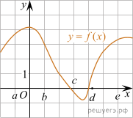
ИНТЕРВАЛЫ
А) ( a; b)
Б) ( b; c)
В) ( c; d)
Г) ( d; e)
ЗНАЧЕНИЯ ПРОИЗВОДНОЙ
1) производная отрицательна на всём интервале
2) производная положительна в начале интервала и отрицательна в конце интервала
3) функция отрицательна в начале интервала и положительна в конце интервала
4) производная положительна на всём интервале
Запишите в ответ цифры, расположив их в порядке, соответствующем буквам:
А | Б | В | Г
40. Установите соответствие между графиками линейных функций и угловыми коэффициентами прямых.
ГРАФИКИ
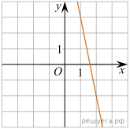
А)
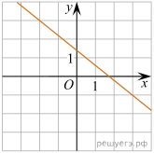
Б)
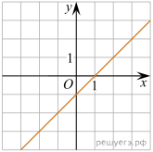
В)
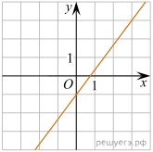
Г)
УГЛОВЫЕ КОЭФФИЦИЕНТЫ
1)
2) 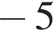
3)
4) 1

Запишите в ответ цифры, расположив их в порядке, соответствующем буквам:
A | Б | В | Г
41. На рисунке показано изменение температуры воздуха на протяжении суток. По горизонтали указывается время суток, по вертикали — значение температуры в градусах Цельсия.

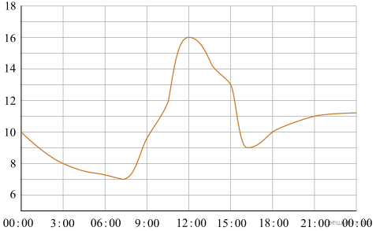

Пользуясь диаграммой, установите связь между промежутками времени и характером изменения температуры.
ПРОМЕЖУТКИ ВРЕМЕНИ
А) 00:00−06:00
Б) 09:00−12:00
В) 12:00−15:00
Г) 18:00−00:00
ХАРАКТЕР ИЗМЕНЕНИЯ ТЕМПЕРАТУРЫ
1) Температура снижалась быстрее всего
2) Температура снижалась медленнее всего
3) Температура росла быстрее всего
4) Температура росла медленнее всего
Запишите в ответ цифры, расположив их в порядке, соответствующем буквам:
А | Б | В | Г
42. На рисунке точками показаны объёмы месячных продаж холодильников в магазине бытовой техники. По горизонтали указываются месяцы, по вертикали — количество проданных холодильников. Для наглядности точки соединены линией.
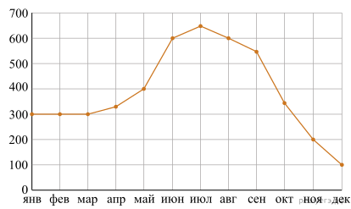

Пользуясь рисунком, поставьте в соответствие каждому из указанных периодов времени характеристику продаж холодильников.
ИНТЕРВАЛЫ ВРЕМЕНИ
А) январь – март
Б) апрель – июнь
В) июль – сентябрь
Г) октябрь – декабрь
ХАРАКТЕРИСТИКИ
1) За последний месяц периода было продано меньше 200 холодильников.
2) Наибольший рост ежемесячного объёма продаж.
3) Все три месяца объём продаж был одинаковым.
4) Ежемесячный объём продаж достигает максимума за весь год.
Запишите в ответ цифры, расположив их в порядке, соответствующем буквам:
А | Б | В | Г
43. На рисунке изображён график функции 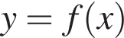и отмечены точки A, B, C и D на оси Ox. Пользуясь графиком, поставьте в соответствие каждой точке характеристики функции и её производной.
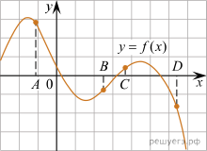
ХАРАКТЕРИСТИКИ
1) Значение функции в точке положительно, а значение производной функции в точке отрицательно.
2) Значение функции в точке отрицательно, а значение производной функции в точке положительно.
3) Значение функции в точке положительно и значение производной функции в точке положительно.
4) Значение функции в точке отрицательно и значение производной функции в точке отрицательно.
В таблице для каждой точки укажите номер соответствующей характеристики.
A | B | C | D
44. В таблице показаны доходы и расходы фирмы за 5 месяцев.

Месяц | Доход, тыс. руб. | Расход, тыс. руб.
Март | 130 | 110
Апрель | 120 | 115
Май | 100 | 110
Июнь | 120 | 80
Июль | 80 | 70

Пользуясь таблицей, поставьте в соответствие каждому из указанных месяцев характеристику доходов и расходов в этом месяце.
МЕСЯЦЫ
А) апрель
Б) май
В) июнь
Г) июль
ХАРАКТЕРИСТИКИ
1) Расход в этом месяце превысил доход.
2) Наименьший расход в период с апреля по июль.
3) Расход в этом месяце больше, чем расход в предыдущем.
4) Доход в этом месяце больше, чем доход в предыдущем.
Запишите в ответ цифры, расположив их в порядке, соответствующем буквам:
А | Б | В | Г
45. Установите соответствие между графиками функций и характеристиками этих функций на отрезке [−1; 1].
ГРАФИКИ
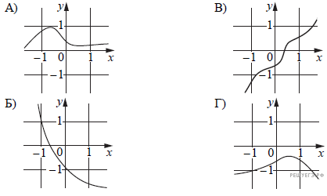
ХАРАКТЕРИСТИКИ
1) Функция принимает отрицательное значение в каждой точке отрезка [−1; 1].
2) Функция возрастает на отрезке [−1; 1].
3) Функция убывает на отрезке [−1; 1].
4) Функция принимает положительное значение в каждой точке отрезка [−1; 1].

В таблице под каждой буквой укажите соответствующий номер.
A | Б | В | Г
46. Установите соответствие между графиками функций и характеристиками этих функций на отрезке [−1; 1].
ГРАФИКИ
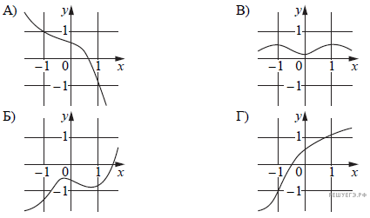
ХАРАКТЕРИСТИКИ
1) Функция принимает отрицательное значение в каждой точке отрезка [−1; 1].
2) Функция принимает положительное значение в каждой точке отрезка [−1; 1].
3) Функция убывает на отрезке [−1; 1].
4) Функция возрастает на отрезке [−1; 1].

В таблице под каждой буквой укажите соответствующий номер.
A | Б | В | Г
47. Установите соответствие между графиками функций и характеристиками этих функций на отрезке [−1; 1].
ГРАФИКИ
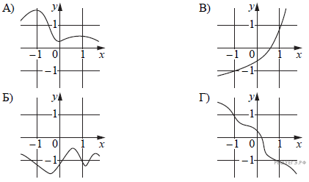
ХАРАКТЕРИСТИКИ
1) Функция возрастает на отрезке [−1; 1].
2) Функция убывает на отрезке [−1; 1].
3) Функция принимает положительное значение в каждой точке отрезка [−1; 1].
4) Функция принимает отрицательное значение в каждой точке отрезка [−1; 1].

В таблице под каждой буквой укажите соответствующий номер.
A | Б | В | Г
48. На рисунке точками показаны объёмы месячных продаж обогревателей в магазине бытовой техники. По горизонтали указываются месяцы, по вертикали ― количество проданных обогревателей. Для наглядности точки соединены линией.
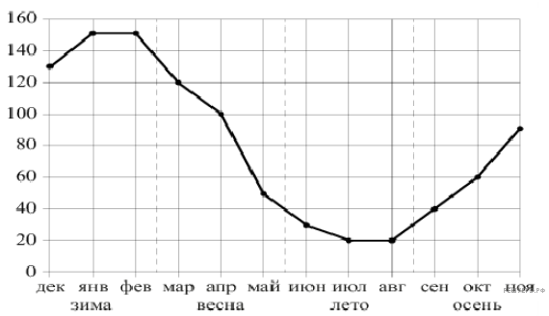
Пользуясь рисунком, поставьте в соответствие каждому из указанных периодов времени характеристику продаж обогревателей.
ИНТЕРВАЛЫ ВРЕМЕНИ
А) Зима
Б) Весна
В) Лето
Г) Осень
ХАРАКТЕРИСТИКИ ПРОДАЖ
1) Ежемесячный объём продаж был меньше 40 штук в течение всего периода
2) Ежемесячный объём продаж достиг максимума
3) Ежемесячный объём продаж падал в течение всего периода
4) Ежемесячный объём продаж рос в течение всего периода
В таблице под каждой буквой укажите соответствующий номер.
А | Б | В | Г
49. На химическом заводе всего 15 промышленных ёмкостей для реакций. Объём каждой ёмкости меньше 100 литров, но не меньше 50 литров. Выберите утверждения, которые следуют из данной информации.
1) На химическом заводе есть ёмкость объёмом 60 литров.
2) Разница в объёме двух ёмкостей более 15 литров.
3) На заводе нет ёмкости объёмом 40 литров.
4) Объём любой ёмкости на заводе более 30 литров.
50. На рисунке изображён план местности (шаг сетки плана соответствует расстоянию 1 км на местности). Оцените, скольким квадратным километрам равна площадь озера Великое, изображённого на плане. Ответ округлите до целого числа.
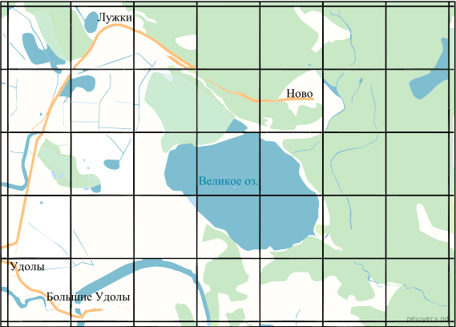
51. 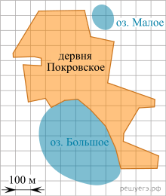На фрагменте географической карты схематично изображены границы деревни Покровское и очертания озёр (площадь одной летки равна одному гектару). Оцените приближённо площадь озера Малого. Ответ дайте в гектарах с округлением до целого значения.
52. 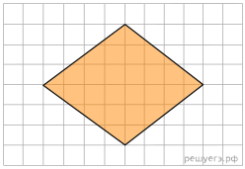 План местности разбит на клетки. Каждая клетка обозначает квадрат 10 м × 10 м. Найдите площадь участка, изображённого на плане. Ответ дайте в м².
53. 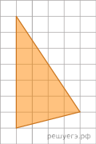План местности разбит на клетки. Каждая клетка обозначает квадрат 1 м × 1 м. Найдите площадь участка, выделенного на плане. Ответ дайте в квадратных метрах.
54. 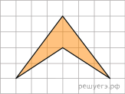 Найдите площадь четырехугольника, изображенного на клетчатой бумаге с размером клетки 1 см 1 см (см. рис.). Ответ дайте в квадратных сантиметрах.
55. Масштаб карты такой, что в одном сантиметре 12 км. Чему равно расстояние между городами A и B (в км), если на карте оно составляет 4 см?
56. 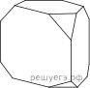От деревянной правильной треугольной призмы отпилили все её вершины (см. рис.). Сколько вершин у получившегося многогранника (невидимые рёбра на рисунке не изображены)?
57. 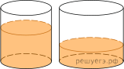
В цилиндрическом сосуде уровень жидкости достигает 16 см. На какой высоте будет находиться уровень жидкости, если ее перелить во второй сосуд, диаметр которого в раза больше первого? Ответ дайте в сантиметрах.
58. 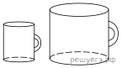 Даны две кружки цилиндрической формы. Первая кружка в полтора раза ниже второй, а вторая вдвое шире первой. Во сколько раз объём второй кружки больше объёма первой?
59. 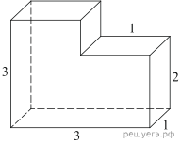 Найдите объем многогранника, изображенного на рисунке (все двугранные углы многогранника прямые).
60. 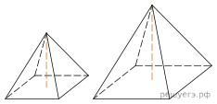 Даны две правильные четырёхугольные пирамиды. Объём первой пирамиды равен 16. У второй пирамиды высота в 2 раза больше, а сторона основания в 1,5 раза больше, чем у первой. Найдите объём второй пирамиды.
61. 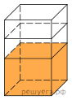 В бак, имеющий форму прямой призмы, налито 12 л воды. После полного погружения в воду детали, уровень воды в баке поднялся в 1,5 раза. Найдите объём детали. Ответ дайте в кубических сантиметрах, зная, что в одном литре 1000 кубических сантиметров.
62. 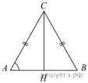В треугольнике ABC 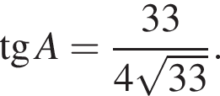Найдите
63. 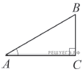В треугольнике ABC угол С равен 90°, АВ = 4, ВС = 2. Найдите
64. В треугольнике 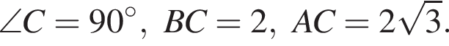Найдите
65. 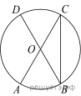 В окружности с центром O AC и BD − диаметры. Центральный угол AOD равен 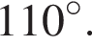Найдите вписанный угол Ответ дайте в градусах.
66. Найдите (в см²) площадь S кольца, изображенного на клетчатой бумаге с размером клетки 1 см 1 см (см. рис.). В ответе запишите
67. 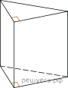
Основанием прямой треугольной призмы служит прямоугольный треугольник с катетами 6 и 8, боковое ребро равно 5. Найдите объем призмы.
68. 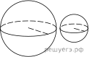Даны два шара с радиусами 4 и 1. Во сколько раз объём большего шара больше объёма другого?
69. Найдите значение выражения 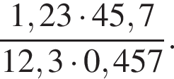
70. Найдите значение выражения 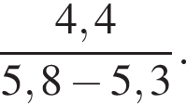
71. Найдите значение выражения 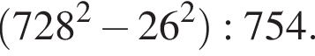
72. Найдите значение выражения 1500 − 40 · 30 − 64.
73. Найдите значение выражения 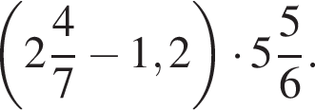
74. Найдите значение выражения 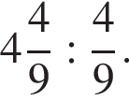
75. Найдите значение выражения 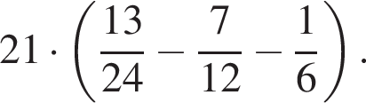
76. Тетрадь стоит 40 рублей. Какое наибольшее число таких тетрадей можно будет купить на 750 рублей после понижения цены на 10%?
77. Цена на электрический чайник была повышена на 16% и составила 3480 рублей. Сколько рублей стоил чайник до повышения цены?
78. Клиент взял в банке кредит 12 000 рублей на год под 16%. Он должен погашать кредит, внося в банк ежемесячно одинаковую сумму денег, с тем чтобы через год выплатить всю сумму, взятую в кредит, вместе с процентами. Сколько рублей он должен вносить в банк ежемесячно?
79. Найдите значение выражения 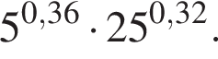
80. Найдите значение выражения 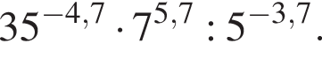
81. Найдите значение выражения 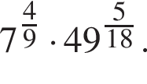
82. Найдите значение выражения 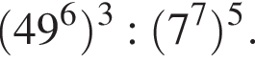
83. Найдите значение выражения 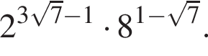
84. Найдите частное от деления 1,6 · 10² на 4 · 10⁻².
85. Найдите значение выражения 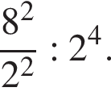
86. Найдите значение выражения 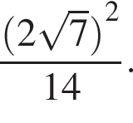
87. Найдите значение выражения 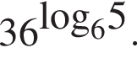
88. Решите уравнение 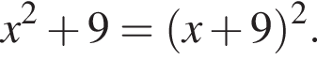
89. Найдите корень уравнения 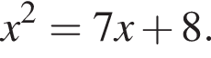Если уравнение имеет более одного корня, в ответе укажите меньший из них.
90. Найдите корень уравнения 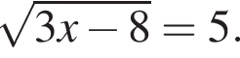
91. Найдите корень уравнения 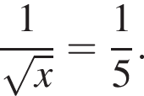
92. Каждому из четырёх неравенств в левом столбце соответствует одно из решений из правого столбца. Установите соответствие между неравенствами и множествами их решениями.
НЕРАВЕНСТВА
А) 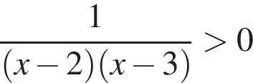
Б) 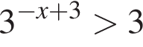
В)
Г) 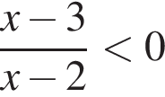
РЕШЕНИЯ
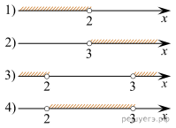

Впишите в приведённую в ответе таблицу под каждой буквой соответствующую цифру.
А | Б | В | Г
93. Каждому из четырёх неравенств в левом столбце соответствует одно из решений из правого столбца. Установите соответствие между неравенствами и множествами их решениями.
НЕРАВЕНСТВА
А)
Б) 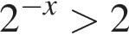
В) 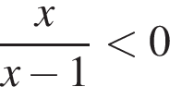
Г) 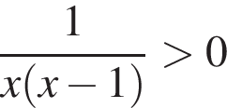
РЕШЕНИЯ
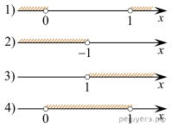
Запишите в ответ цифры, расположив их в порядке, соответствующем буквам:
А | Б | В | Г
94. На координатной прямой точками отмечены числа a, b, c, d и m. Установите соответствие между указанными точками и числами из правого столбца.
ТОЧКИ
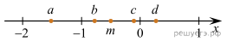
ЧИСЛА
1) 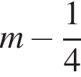
2) 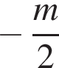
3)
4) 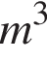
Запишите в ответ цифры, расположив их в порядке, соответствующем буквам:
a | b | c | d
95. На прямой отмечены числа m и n.
Каждому из четырёх чисел в левом столбце соответствует отрезок, которому оно принадлежит. Установите соответствие между числами и отрезками из правого столбца.
ЧИСЛА
А) mn
Б) m + n
В)
Г) 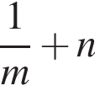
ОТРЕЗКИ
1) [0; 1]
2) [1; 2]
3) [2; 3]
4) [3; 4]
Запишите в ответ цифры, расположив их в порядке, соответствующем буквам:
А | Б | В | Г
96. Цифры четырёхзначного числа, кратного 5, записали в обратном порядке и получили второе четырёхзначное число. Затем из первого числа вычли второе и получили 1458. Приведите ровно один пример такого числа.
97. Сумма цифр трёхзначного натурального числа А делится на 12. Сумма цифр числа (А + 6) также делится на 12. Найдите наименьшее возможное число А.
98. Найдите четырёхзначное число, которое в 3 раза меньше куба некоторого натурального числа. В ответе укажите какое-нибудь одно такое число.
99. В понедельник акции компании подорожали на некоторое количество процентов, а во вторник подешевели на то же самое количество процентов. В результате они стали стоить на 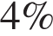дешевле, чем при открытии торгов в понедельник. На сколько процентов подорожали акции компании в понедельник?
100. Из пункта A в пункт B одновременно выехали два автомобиля. Первый проехал с постоянной скоростью весь путь. Второй проехал первую половину пути со скоростью, меньшей скорости первого на 13 км/ч, а вторую половину пути — со скоростью 78 км/ч, в результате чего прибыл в пункт В одновременно с первым автомобилем. Найдите скорость первого автомобиля, если известно, что она больше 48 км/ч. Ответ дайте в км/ч.
101. Два велосипедиста одновременно отправились в 88−километровый пробег. Первый ехал со скоростью, на 3 км/ч большей, чем скорость второго, и прибыл к финишу на 3 часа раньше второго. Найти скорость велосипедиста, пришедшего к финишу вторым. Ответ дайте в км/ч.
102. Моторная лодка прошла против течения реки 112 км и вернулась в пункт отправления, затратив на обратный путь на 6 часов меньше. Найдите скорость течения, если скорость лодки в неподвижной воде равна 11 км/ч. Ответ дайте в км/ч.
103. Рабочие прокладывают тоннель длиной 500 метров, ежедневно увеличивая норму прокладки на одно и то же число метров. Известно, что за первый день рабочие проложили 3 метра тоннеля. Определите, сколько метров тоннеля проложили рабочие в последний день, если вся работа была выполнена за 10 дней.
104. Про натуральные числа A, B и С известно, что каждое из них больше 6, но меньше 10. Загадали натуральное число, затем его умножили на A, потом прибавили к полученному произведению B и вычли С. Получилось 186. Какое число было загадано?
105. Среднее арифметическое шести различных натуральных чисел равно 8. Среднее арифметическое этих чисел и седьмого числа равно 9. Чему равно седьмое число?
106. 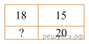Прямоугольник разбит на четыре меньших прямоугольника двумя прямолинейными разрезами. Площади трёх из них, начиная с левого верхнего и далее по часовой стрелке, равны 18, 15 и 20. Найдите площадь четвёртого прямоугольника.
107. Саша пригласил Петю в гости, сказав, что живёт в седьмом подъезде в квартире № 462, а этаж сказать забыл. Подойдя к дому, Петя обнаружил, что дом семиэтажный. На каком этаже живёт Саша? (На каждом этаже число квартир одинаково, номера квартир в доме начинаются с единицы.)
108. Список заданий викторины состоял из 25 вопросов. За каждый правильный ответ ученик получал 7 очков, за неправильный ответ с него списывали 10 очков, а при отсутствии ответа давали 0 очков. Сколько верных ответов дал ученик, набравший 42 очка, если известно, что по крайней мере один раз он ошибся?

